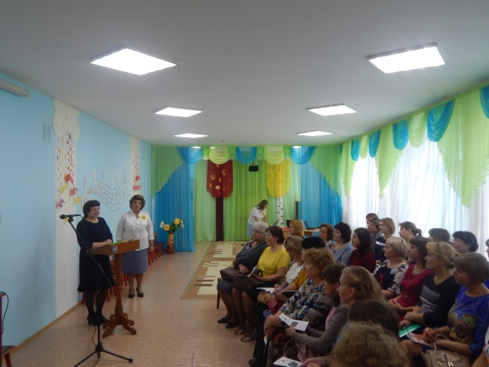

17 октября 2017 года МАДОУ «Детский сад № 23» открыл свои двери педагогическому сообществу города Ирбита в рамках Методического месячника «Создание развивающей предметно – пространственной среды в соответствии с ФГОС ДО», организованный Управлением образования Муниципального образования город Ирбит.

В семинаре – практикуме «Проектирование и организация предметно-пространственной среды группы»были освещены теоритические обоснования к подходам организации развивающей предметно – пространственной среды.

Воспитателям, методистам ДОУ была представлена возможность в рамках работы «открытого» микрофона поделиться своими находками по организации развивающей предметно – пространственной среды своей группы, детского сада.

В рамках семинара – практикума «Проектирование и организация предметно-пространственной среды группы» воспитателями МАДОУ «Детский сад № 23» был представлен проект «Проектирование и организация предметно – пространственной среды группы. ДО и после…». 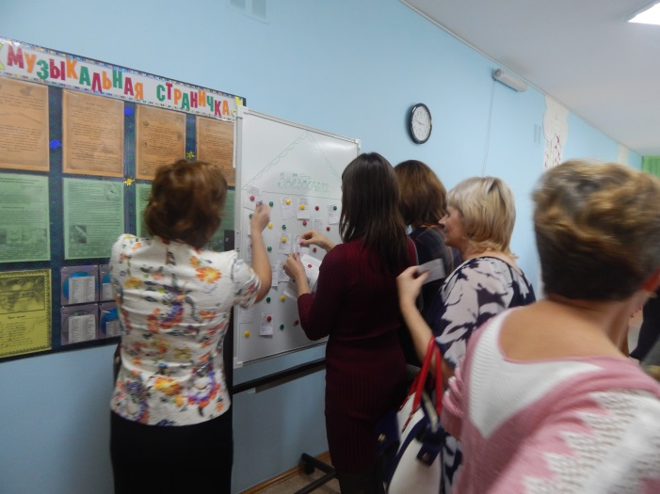

Участникам семинара – практикума была проведена экскурсия по группам детского сада, где педагоги делились своими находками по организации предметной среды. Разнообразие маркеров (настольные, напольные, безликие, предметные, ситуативные, веревочный или канатный парки), подиумы, помагаторы, организация театров, потолочные устройства для демонстрации картин, иллюстраций, организации детских выставок, настенные холсты, вертикальное панно для лепки, обустройство рабочих мест, «умные» стульчики и многое другое.

После экскурсии по детскому саду, гостям было предложено выстроить синонимический ряд по итогам семинара - практикума и предложены точки взаимодействий для дальнейшего сотрудничества.

